Stressreaktionen erleben

Trage die verschiedenen Stressreaktionen ein und ordne sie zu.

Körper | 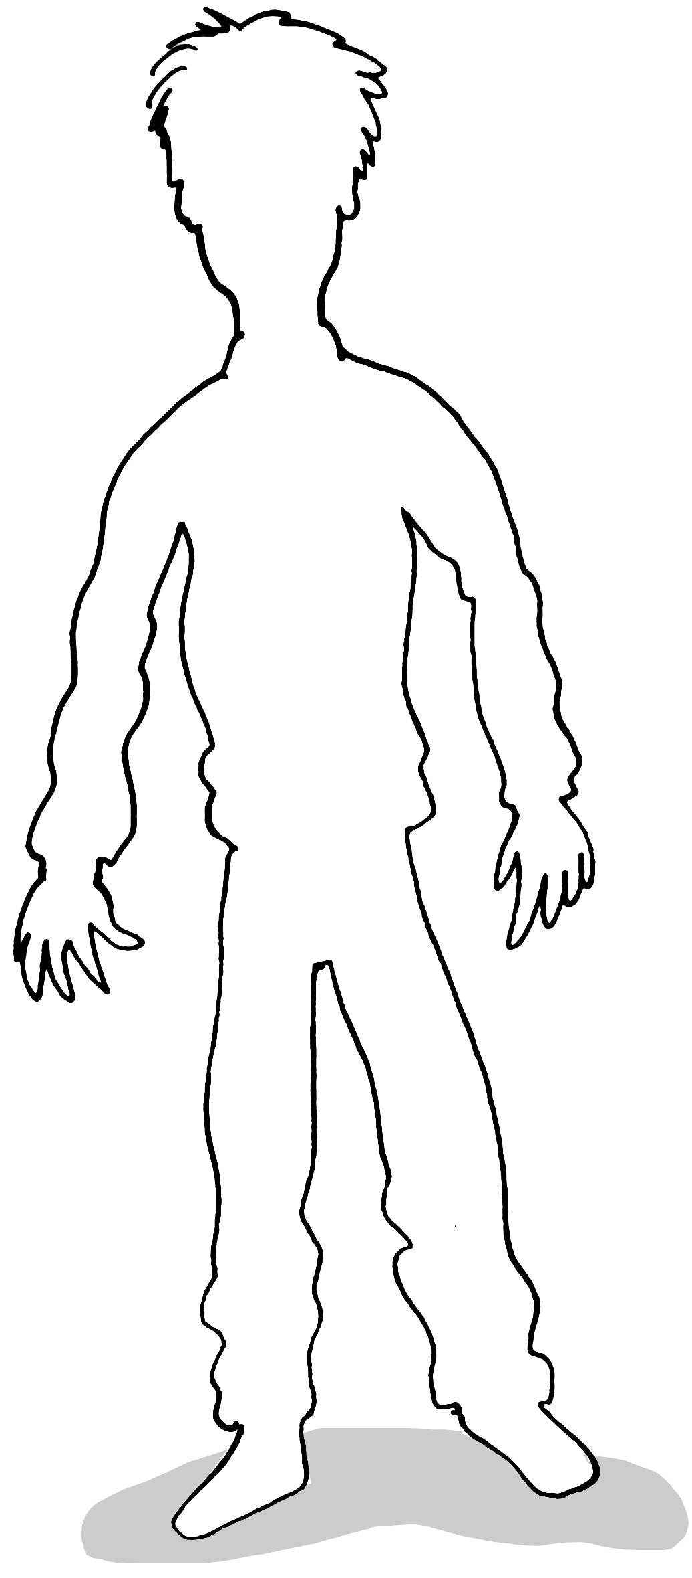  Illustration: © Alexander Weiler
Herzklopfen, Schwitzen,
Bauchschmerzen,
Kopfschmerzen, Zittern,
Schlaflosigkeit, Übelkeit / Erbrechen, trockener Mund,
weiche Knie, Gesichtsröte
Gefühle
Angst,
Unsicherheit,
Trauer,
Unzufriedenheit,
Wut
Gedanken
Black out,
Konzentrationsschwierigkeiten,
Gedankenkarussell
Verhalten
Hektik,
Ungeduld,
Aggressivität,
Nervosität,
Gereiztheit

